表达式
在模型、页面、接口中部分输入框可支持输入表达式已达到用户的业务目标。表达式主要是通过变量、函数、表达式等部分的组合实现数据计算和规则判断。

**定义&类型**
**函数**
支持实现固定运算功能，带有所谓的出入口，入口即公式带有各个参数，通过将参数值带入计算，得出所谓的结果即出口，就是公式的值。
**表达式**
通过一些简单的语法，如数字、算符、数字分组符号（括号）等实现动态的数据计算及各类规则的判断。
格式类型：
- 计算公式
- 时间日期公式
日期组件的返回值为时间戳，单位是毫秒；日期函数的参数可以使用日期组件，举例：YEAR（日期组件）
- 日期对象：指年月日时分秒，格式为：Sat Aug 01 2022 00:00:00 GMT+0800（中国标准时间），即北京时间2022年8月1日00:00:00，日期对象可以进行各种运算，如日期加减法等
- 文本公式
- 数组公式
- 加密公式
- 逻辑公式
通常是返回值为true 或 false的函数； true代表判定结果为真，正确的可为1；false代表判定为假，错误的，也可用0表示；

**表达式的使用**
可使用变量的地方都可以进行表达式编辑。
涉及范围：页面的组件配置面板、接口定义面板、模型字段等配置面板等。
在页面编辑器组件属性
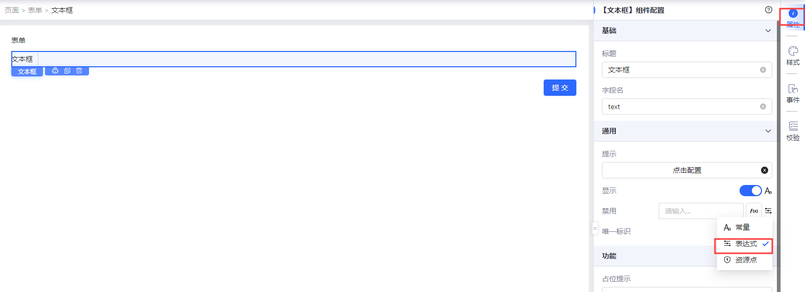
在表达式编辑器中可进行表达式编写
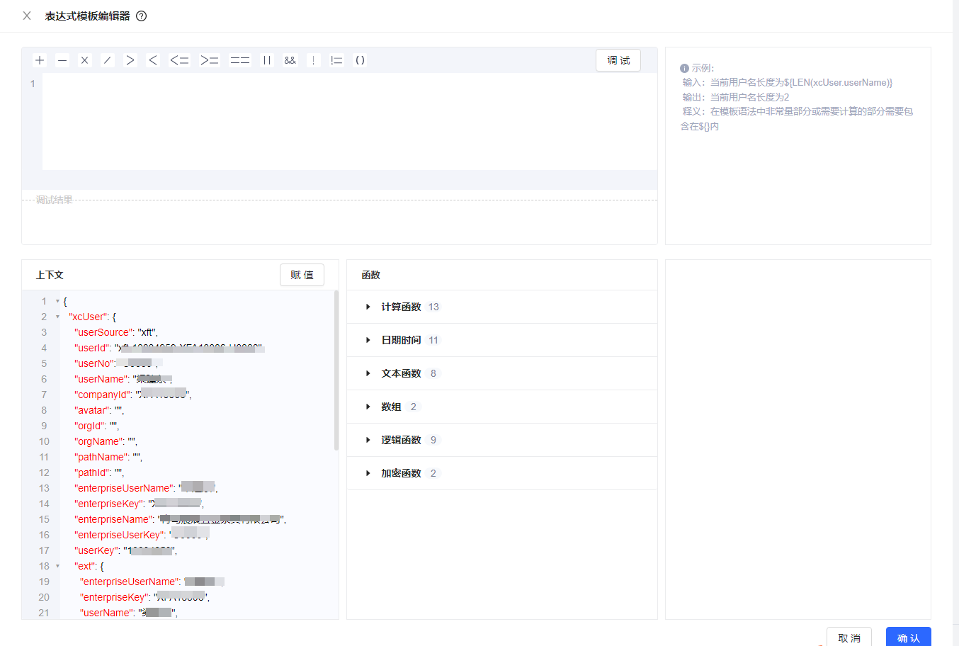

**表达式编辑器使用规则**
表达式编辑器使用范围：
- 页面：需要配置默认值的组件都可使用。如：单行文本、多行文本、数值、日期、日期区间、成员等。
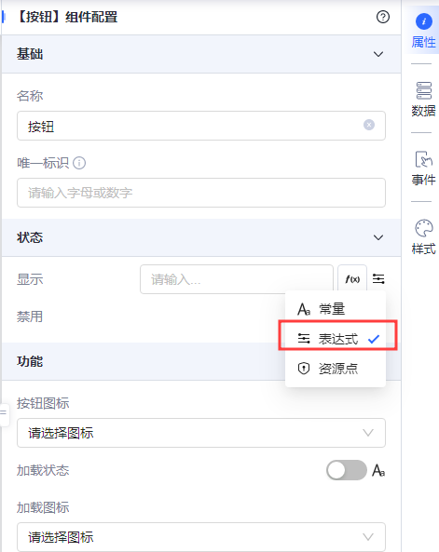
- 接口：接口参数设置。
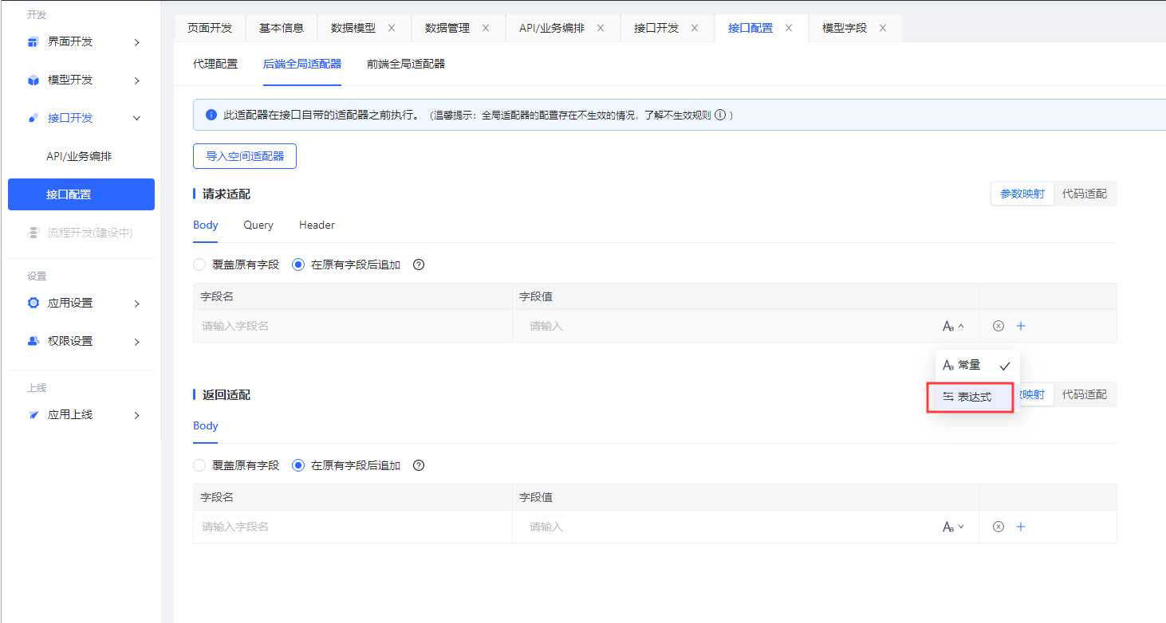
表达式编辑器使用规则：
- 支持基本的运输操作符：+、-、\*、/等。
- 所有符号需要在英文状态下输入。
- 使用公式时，需要填写大写字母，输入公式支持自动联想。
- 公式包含多个参数时，需要用英文逗号","分隔，字符串需要用单双引号包裹。
- 支持转义字符“\”，例如：\\\“表示”\\\。
- 不支持自定义函数，可通过公式嵌套完成复杂计算。

**支持表达式说明**
详见[函数表达式](./images/img_2174543852696215492.png)

**函数**
| 类型 | Key | 简介 | 使用说明 | 场景 |
| -------- | ----------------- | -------------------------------- | ------------------------------------------------------------- | ------------------------------------------------------------ |
| 计算函数 | SUM【加】 | 加法计算公式SUM(a,b,c) | 1、用法：SUM(a,b\[,...\])；2、参数个数：≥2；3、参数类型：数字或可转为数字的字符串；4、输出类型：数字； | 当需要计算两个或多个数值之和时，可添加该公式，再引用需要计算的数值即可。（如数据总数统计类场景） |
| | SUBTRACT【减】 | 减法计算公式SUBTRACT(a,b,c) | 1\.用法：SUBTRACT(a,b)；2、参数个数：≥2；3、参数类型：数字或可转为数字的字符串；4、输出类型：数字； | 当需要计算两个或多个数值差值时，可添加该公式，再引用需要计算的数值即可。（如库存扣减场景） |
| | MULTIPLY【乘】 | 乘法计算公式MULTIPLY(a,b,c) | 1、用法：MULTIPLY(a,b)；2、参数个数：≥2；3、参数类型：数字或可转为数字的字符串；4、输出类型：数字； | 当需要计算数值倍数时，可添加该公式，再引用需要计算的数值即可。（如销售提成场景） |
| | DIVIDE【除】 | 除法计算公式DIVIDE(a,b,c) | 1、用法：DIVIDE(a,b)；2、参数个数：≥2；3、参数类型：数字或可转为数字的字符串；4、输出类型：数字； | 当需要计算数值的对比时，可添加该公式，再引用需要计算的数值即可。（如用户比例场景） |
| | AVERAGE【平均值】 | 平均值函数计算公式AVERAGE(a,b,c) | 1、用法：AVERAGE(a,b\[,...\])；2、参数个数：≥2；3、参数类型：数字或可转为数字的字符串；4、输出类型：数字； | 当需要计算2个或多个数值的平均数据时，可添加该公式，再引用需要计算的数值即可。（如员工人均年龄场景） |

**表达式**
| 名称 | 表达式 | 示例 |
| ---------------- | ------ | -------------- |
| 数值计算（取负） | \- | \-1 |
| 减法 | \- | 3-2 |
| 非 | ! | !(2>1) |
| 不等于 | != | 1!=2 |
| 取模 | % | 22%2 |
| 与 | && |(2>1)&&(3<8) |
| 优先级 | ( ) | (1+2)\*3 |
| 乘法 | \* | 2\*3 |
| 除法 | / | 1/2 |
| 或 | \|\| | (2>1)\|\|(3<8) |
| 加法 | \+ | 1+2 |
| 文本运算（拼接） | \+ | 'hello'+'world' |
| 小于 | < | 3<99 |
| 小于等于 | <= | 1<=-1 |
| 等于 | == | 1==1 |
| 逻辑运算(大于） | \> | 2>1 |
| 大于等于 | \>= | 1>=2 |
表达式是运算符、常量和变量的组合。一个表达式可以由一个或者多个参数和零个或多个运算符组成。
在平台中，为了区分表达式和普通的字符串，需要采用 **${xxxx}** 的方式来写表达式，比如：
- ${1 > 2} : 判断 1 是否大于 2，返回 false 或者 0
- ${score} : 获取 score 变量的值
- ${score >= 60 ? '及格' : '不及格'} : 判断 score 变量的值是否大于 60，如果 score >= 60 返回"及格"， 否则返回"不及格"。

**表达式配置**
表达式有两种配置方式：1.在**代码面板**中手写配置 2. 在**表达式配置面板**中配置
在代码面板中配置相对表达式配置面板中配置更难，但更快捷。建议前期从表达式配置面板进行配置
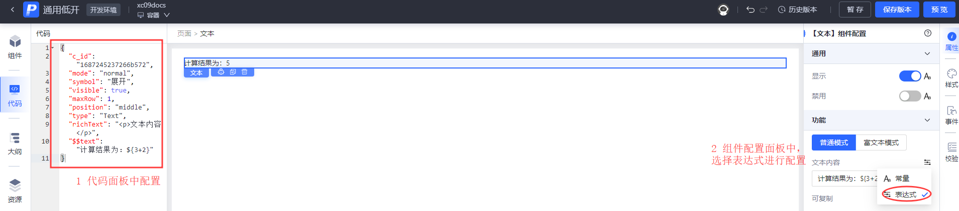

**代码面板手动配置**
在需要配置的**属性名**前加 **$$** ，表明属性值里面带有表达式，需要进行表达式解析。在**属性值**中使用 **${}** 声明表达式 （**任意属性值**都可以使用表达式）。如下图所示，配置文本框组件的展示内容为 1+2 的和：
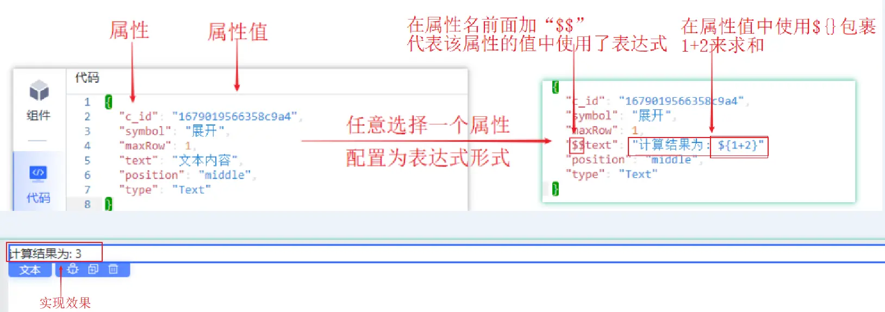

**表达式配置面板配置**
在组件配置面板中，点击图标 **Aa** ，切换为表达式，然后在**输入框**中输入表达式，或者点击 **f(x)** 进入**表达式编辑面板**编辑表达式
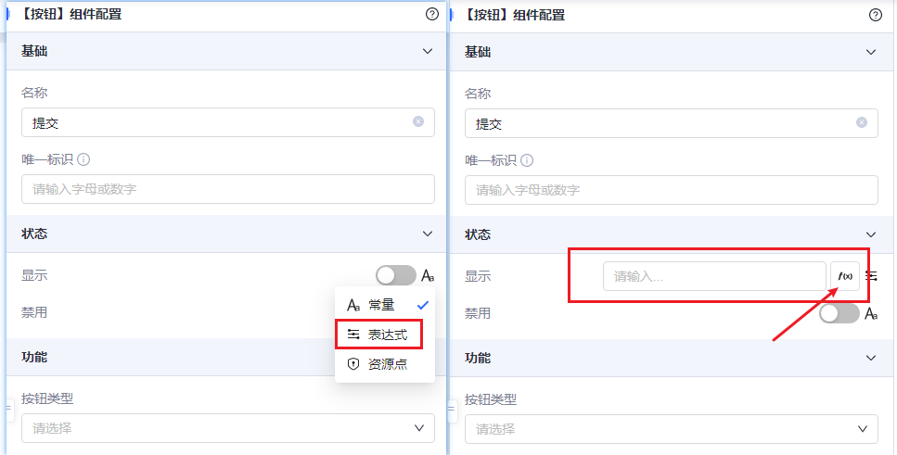
**表达式编辑面板**主要分为以下几个部分：
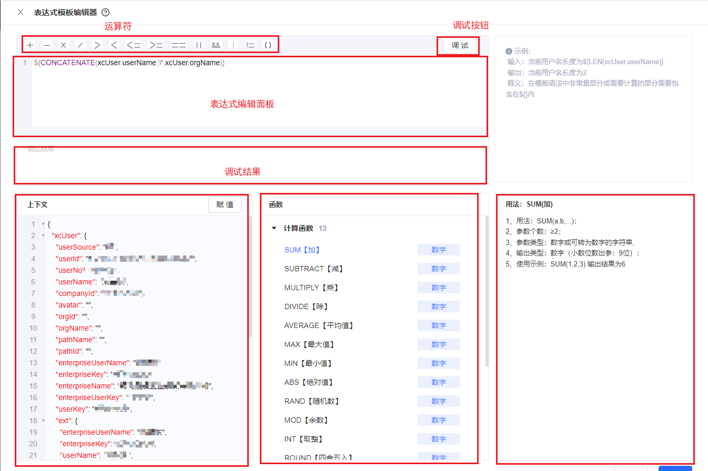
- 运算符：用作逻辑运算。点击可快速选择运算符
- 调试按钮：点击进行调试，根据当前上下文的值计算出表达式的值，并将结果展示在调试结果面板中
- 表达式编辑面板：用于编辑表达式，需要在外层增加 **${}** 用作表达式声明。例如：
- 计算两数相加: **${1 + 2}**
- 判断语文成绩是否及格: **${score >= 60}**
- 上下文：当前组件范围内可用的变量，是一组**JSON 对象**（存在层级关系的链式数据），可通过 “**.**” 连接变量名的形式依次向下查找对应的子变量，例如：
- 获取A下面的B对象的C 属性： **${A.B.C}**
- 返回上下文中的 xcUser： **${xcUser}**
- 返回 xcUser 中用户姓名：**${xcUser.userName}**
- 上下文 - “赋值”按钮：用于临时修改上下文变量。点击“赋值”按钮后可在上下文面板中修改变量，并可将修改后的值用于表达式调试。
- 上下文 - “重置”按钮：将临时修改的上下文变量恢复为系统值
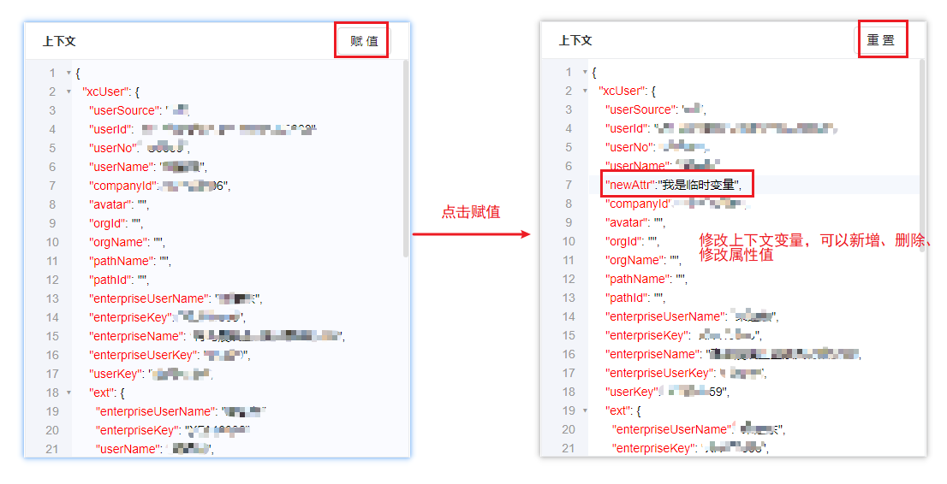
- 函数：用作逻辑运算。点击函数名称可快速选择函数
- 函数使用说明：函数的用法以及出入参说明

**计算函数**
用于数值计算，返回计算后的结果值
- 数值计算结果的小数位数超过 9 位时，均只保留小数位数后 9 位
- 参与运算的数值或者运算结果值不应超过 2^53-1（即：9007199254740991，最大可安全计算范围）

**SUM**
计算参数数值的总和，计算结果默认截取小数位数后 9 位
**函数用法**：
SUM(num1,num2,...)
参数类型：数字；参数个数： >= 2
**函数示例**：
SUM(1, 2, 3, 4); //结果为 10
也可以直接用运算符 **“+”** 连接，例如：1+2+3+4，结果为 10

**SUBTRACT**
计算参数数值的差，计算结果默认截取小数位数后 9 位
**函数用法**：
SUBTRACT(num1,num2,...)
参数类型：数字；参数个数： >= 2
**函数示例**：
SUBTRACT(9, 8, 2); //结果为 -1
也可以直接用运算符 **“-”** 连接，例如：9-8-2，结果为 -1

**MULTIPLY**
计算参数数值的乘积，计算结果默认截取小数位数后 9 位
**函数用法**：
MULTIPLY(num1,num2,...)
参数类型：数字；参数个数： >= 2
**函数示例**：
MULTIPLY(1, 2, 3); //结果为 6
也可以直接用运算符 **“\*”** 连接，例如：1\*2\*3 ，结果为 6

**DIVIDE**
计算参数数值的商，计算结果默认截取小数位数后 9 位
**函数用法**：
DIVIDE(num1,num2,...)
参数类型：数字；参数个数： >= 2
**函数示例**：
DIVIDE(10, 3); //结果为 3.333333333
也可以直接用运算符 **“/”** 连接，例如：10/3 ，结果为 3.333333333

**AVERAGE**
计算参数的平均值，计算结果默认截取小数位数后 9 位
**函数用法**：
AVERAGE(num1,num2,...)
参数类型：数字；参数个数： >= 2
**函数示例**：
AVERAGE(1, 3, 5); //结果为 3

**MAX**
求参数中的最大值
**函数用法**：
MAX(num1,num2,...)
参数类型：数字；参数个数： >= 2
**函数示例**：
MAX(1, 3, 5); //结果为 5

**MIN**
求参数中的最小值
**函数用法**：
MIN(num1,num2,...)
参数类型：数字；参数个数： >= 2
**函数示例**：
MIN(1, 3, 5); //结果为 1

**ABS**
返回数字的绝对值
**函数用法**：
ABS(num);
参数类型：数字；参数个数： 1
**函数示例**：
ABS(-12); //结果为 12
ABS(12); //结果为 12

**RAND**
返回输入数字到0区间内的随机整数
**函数用法**：
RAND(num);
参数类型：数字或可转为数字的字符串；参数个数： 1
**函数示例**：
RAND(-10); // 结果为 -9
RAND('100'); // 结果为 98
RAND(45.7); // 结果为 9

**MOD**
返回两数相除的余数，若输入为小数，将舍弃掉小数部分再进行取模运算
**函数用法**：
MOD(num,divisor);
参数类型：(数字或可转为数字的字符串,数字或可转为数字的字符串)；参数个数： 2
**函数示例**：
MOD(1,2); // 结果为 1
MOD(4,3.4); // 结果为 1
MOD('5',3); // 结果为 2

**INT**
将数字或可转为数字的字符串取整
**函数用法**：
INT(num);
参数类型：数字或可转为数字的字符串；参数个数： 1
**函数示例**：
INT(4.2); // 结果为 4
INT('3.6'); // 结果为 4
INT(-8.3); // 结果为 -8

**ROUND**
数字或可转为数字的字符串
**函数用法**：
ROUND(num);
参数类型：数字或可转为数字的字符串；参数个数： 1
**函数示例**：
ROUND(4.2); // 结果为4
ROUND(4.6); // 结果为5

**TOFIXED**
浮点数四舍五入计算
**函数用法：**
TOFIXED(num,numDigits);
参数类型：数字或可转为数字的字符串；参数个数：1或2；输出类型：数字（小数位数出参：9位）
函数示例：
TOFIXED(3.1415926,2); // 结果为 3.14
TOFIXED(3.1415926,0); // 结果为 3

**日期函数**
日期相关的操作函数，入参可以为日期格式的字符串、时间戳、日期对象等；
下面介绍关于日期函数的两个基本概念：
- 日期格式的字符串（dataString）：'yyyy-MM-dd hh:mm:ss'、'yyyy-MM-dd' 、'yyyy/MM/dd hh:mm:ss' 、'yyyy/MM/dd'
- 时间戳（timestamp）：是指格林威治时间 1970 年 01 月 01 日 00 时 00 分 00 秒(北京时间 1970 年 01 月 01 日 08 时 00 分 00 秒)起至现在的毫秒数，通常是一串数字，唯一地标识某一刻的时间。

**DAY**
用于返回月份的某一天，返回值是 1 \~ 31 之间的一个整数。
**函数用法**：
DAY(date);
参数类型：日期格式的字符串、时间戳、日期对象；参数个数： 1
**函数示例**：
DAY('2023-03-15 00:00:00'); // 结果为 15
DAY('2023/03/15 00:00:00'); // 结果为 15
DAY('2023-03-15'); // 结果为 15
DAY('2023/03/15'); // 结果为 15
DAY(1678872481441); // 入参为时间戳， 结果为 15

**NOW**
返回当前日期
**函数用法**：
NOW();
出参类型：时间戳
**函数示例**：
NOW(); //结果为 1678872481441, 当前日期的时间戳
//与DATEFORMAT连用，获取格式化的当前日期
DATEFORMAT(NOW(),'','YYYY-MM-DD HH:mm:ss') // 结果为 2023-07-12 10:31:22 假定当前时间为 2023-07-12 10:31:22
//与DATE联用，获取当前日期
DATE(NOW()) //结果为 2023-07-12 假定当前时间为 2023-07-12
//与DAY联用，用于获取当前日期的号数
DAY(NOW()) //结果为15 假定当前日期为15日

**DATE**
根据输入的日期返回对应的日期字符串，格式为'XXXX-XX-XX'
**函数用法**：
DATE(date);
参数类型：日期对象、可转为日期的字符串或时间戳数值；参数个数： 1
**函数示例**：
DATE('2023-5-4'); // 入参为日期字符串，结果为 2023-05-04
DATE('2023/05/04'); // 入参为日期字符串，结果为 2023-05-04
DATE(1683167283858); // 入参为时间戳，结果为 2023-05-04
DATE(NOW()); // 入参为日期对象，结果为 2023-05-04 假定当前日期为 2023-05-04

**TIMESTAMP**
根据输入的日期返回对应的时间戳，精确到毫秒
**函数用法**：
TIMESTAMP(date);
参数类型：日期对象、可转为日期的字符串或时间戳数值；参数个数： 1
**函数示例**：
TIMESTAMP('2023-05-04 10:34:03'); // 入参为日期字符串，结果为 1683167643000
TIMESTAMP(1683167283858); // 入参为时间戳，结果为 1683167283858
TIMESTAMP(NOW()); // 入参为日期对象，结果为 1683167797360 假定当前时间的时间戳为1683167797360

**YEAR**
根据输入的日期返回对应的年份
**函数用法**：
YEAR(date);
参数类型：日期对象、可转为日期的字符串或时间戳数值；参数个数： 1
**函数示例**：
YEAR('2023-05-04 10:34:03'); // 入参为日期字符串，结果为 2023
YEAR(1683167283858); // 入参为时间戳，结果为 2023
YEAR(NOW()); // 入参为日期对象，结果为 2023 假定当前年份为2023

**MONTH**
根据输入的日期返回对应的月份
**函数用法**：
MONTH(date);
参数类型：日期对象、可转为日期的字符串或时间戳数值；参数个数： 1
**函数示例**：
MONTH('2023-05-04 10:34:03'); // 入参为日期字符串，结果为 5
MONTH(1683167283858); // 入参为时间戳，结果为 5
MONTH(NOW()); // 入参为日期对象，结果为 5 假定当前月份为5月

**HOUR**
根据输入的日期返回对应的小时部分，24小时制
**函数用法**：
HOUR(date);
参数类型：日期对象、可转为日期的字符串或时间戳数值；参数个数： 1
**函数示例**：
HOUR('2023-05-04 10:34:03'); // 入参为日期字符串，结果为 10
HOUR(1683167283858); // 入参为时间戳，结果为 10
HOUR(NOW()); // 入参为日期对象，结果为 10 假定当前时间的小时数为10

**MINUTE**
根据输入的日期返回对应的分钟部分
**函数用法**：
MINUTE(date);
参数类型：日期对象、可转为日期的字符串或时间戳数值；参数个数： 1
**函数示例**：
MINUTE('2023-05-04 10:34:03'); // 入参为日期字符串，结果为 34
MINUTE(1683167283858); // 入参为时间戳，结果为 28
MINUTE(NOW()); // 入参为日期对象，结果为 47 假定当前时间的分钟数为47

**SECOND**
根据输入的日期获取对应的秒数
**函数用法**：
SECOND(date);
参数类型：日期对象、可转为日期的字符串或时间戳数值；参数个数： 1
**函数示例**：
SECOND('2023-05-04 10:34:53'); // 入参为日期字符串，结果为 53
SECOND(1683167283858); // 入参为时间戳，结果为 3
SECOND(NOW()); // 入参为日期对象，结果为 48 假定当前时间的秒数为48

**TODAY**
返回当天的格式化后的日期字符串，格式为'XXXX-XX-XX'
**函数用法**：
TODAY();
参数个数： 0
**函数示例**：
TODAY(); // 结果为 2023-05-04 假定今日为2023-05-04

**DATEFORMAT**
将源日期转化为规定格式的日期字符串
**函数用法**：
DATEFORMAT(originDate,originTemp,aimTemp);
参数类型：(源日期字符串, 源日期字符串的格式模板字符串, 目标日期字符串的格式模板字符串)；参数个数： 3； 注：如不知道源日期字符串格式，可以传 **‘’** 试试
**函数示例**：
DATEFORMAT('2023/05/04 10:58:12','YYYY/MM/DD HH:mm:SS','YYYY-MM-DD HH:mm:SS'); // 结果为 2023-05-04 10:58:12
DATEFORMAT(NOW(),'','YYYY-MM-DD HH:mm:ss') // 结果为 2023-07-12 10:31:22 假定当前日期时间为 2023-07-12 10:31:22

**DATEMPDIFY**
修改日期，对日期进行加减天、月份、年等操作
**函数用法**：
DATEMPDIFY(date,num,unit);
参数类型：date:date日期对象 num:number数值 unit:string 单位：支持年、月、日等等
**函数示例**：
DATEMPDIFY(2024-02-22,-2,'days');// 结果为2024-02-20

**文本函数**

**LEN**
返回文本字符串的字符个数 (字符串前后空格不进行计数)
**函数用法**：
LEN(text);
参数类型：文本字符串；参数个数： 1
**函数示例**：
LEN('语 文 成 绩'); // 结果为 7
LEN(' 语文成绩 '); // 结果为 4

**ISEMPTY**
判断字符串是否为空，为空返回 true，不为空返回 false (字符串前后空格将被过滤)
**函数用法**：
ISEMPTY(text);
参数类型：字符串；参数个数： 1
**函数示例**：
ISEMPTY(' '); // 结果为true
ISEMPTY('语文成绩'); // 结果为 false

**CONCATENATE**
将多个字符串拼接成一个字符串
**函数用法**：
CONCATENATE(text1,text2,...)
参数类型：字符串；参数个数： >= 2
**函数示例**：
CONCATENATE('Hello', ',World'); //结果为 Hello,World

**LOWER**
将字符串中的字符转化为全小写
**函数用法**：
LOWER(text);
参数类型：字符串；参数个数： 1
**函数示例**：
LOWER('Hello World!'); // 结果为 hello world!

**UPPER**
将字符串中的字符转化为全大写
**函数用法**：
UPPER(text);
参数类型：字符串；参数个数： 1
**函数示例**：
UPPER('Hello World!'); // 结果为 HELLO WORLD!

**TRIM**
去除文本开头和结尾的全部空格及制表符
**函数用法**：
TRIM(text);
参数类型：字符串；参数个数： 1
**函数示例**：
TRIM(' Hello World! '); // 结果为 Hello World!

**TOJSON**
将JSON格式的字符串，转换为javaScript对象
**函数用法**：
参数说明：
TOJSON({});
- TOJSON入参需要是对象结构但一般来说直接接受一个变量，而并非在里面定义一个对象的值，建议把对象存成变量，TOJSON传入变量，传变量无需使用{}包裹
**函数示例**：
TOJSON(xcUser.userName)//结果为"\"彭则宇\""

**PARSEJSON**
解析JSON
**函数用法**：
参数说明：
PARSEJSON(json)
将需要解析的JSON对象写入函数中，即可输出任意值
**函数示例**：
PARSEJSON('{"a":1,"b":2}')//输出：{a:1,b:2}

**STARTSWITH**
是否以指定字符串开始
**函数用法**：
参数说明：
ENDSWITH(text, target)
**函数示例**：
ENDSWITH("it is a great day", "day")，输出：true
参数类型：布尔值

**ENDSWITH**
是否以指定字符串结束
**函数用法**：
参数说明：
STARTSWITH(text, target)
**函数示例**：
STARTSWITH("it is a great day", "great")，输出：false
参数类型：布尔值

**数组函数**

**JOIN**
将数组对象通过连接符拼接成文本字符串
**函数用法**：
JOIN(arr, separator);
参数说明：
- arr：需要拼接的对象数组，例：\['a', 'b', 'c'\]
- separator：连接符。默认用 **“,”** 连接
参数个数：2
**函数示例**：
JOIN(['a', 'b', 'c'], '-'); // 结果为 a-b-c
//不传连接符，则采用默认值","进行连接
JOIN(['a', 'b', 'c']); // 结果为 a,b,c

**SPLIT**
将文本根据指定片段分割成数组
**函数用法**：
SPLIT(text,',');
参数类型：可被输出的字符或字符串；参数个数： 2；输出类型：数组
**函数示例**：
SPLIT('a-b-c','-');// 结果为["a","b","c"]

**MAPPING**
根据原数组来生成新的数组MAP（），用于遍历数组元素。它接受一个回调函数作为参数，根据回调函数返回一个新数组和新元素。
**函数用法**：
MAPPING(array, fieldName, generateRule)
参数说明：
数组, 字符串，表达式字符串；
array（必须）：待过滤的数组
fieldName（必须）：字段名，当array不为对象数组时，fieldName可以为空
generateRule（必须）：数据生成函数，函数执行时三个入参：
（1）item：array 数组中正在处理的当前元素。
（2）index：可选，数组中正在处理的当前元素的索引。
（3）array：可选，map 方法调用的数组。
参数个数：3
**函数示例**：
const arrayNumbers = [1, 2, 3, 4, 5];
const doubles = MAPPING(arrayNumbers, , 'item*2')
console.log(arrayNumbers); // 原数组 [ 1, 2, 3, 4, 5 ]
console.log(doubles(arrayNumbers)); //新数组 [ 2, 4, 6, 8, 10 ]
const arrayNumbers = [{num:1}, {num:2}, {num:3}];
const doubles = MAPPING(arrayNumbers, 'newNum', 'item.num*2')
console.log(arrayNumbers); // 原数组 [{num:1}, {num:2}, {num:3}]
console.log(doubles(arrayNumbers)); //新数组 [{num:1, newNum:2}, {num:2, newNum:4}, {num:3, newNum:6}]

**FILTER**
对数组进行过滤FILTER()
**函数用法**：
FILTER(array, condition)
参数类型：数组, 表达式字符串；
array（必须）：待过滤的数组
condition（必须）：数组过滤的条件，为true时返回该条数据，为false则不返回。条件执行时三个参数：
（1）item：当前元素的值。
（2）index：可选，当前元素的索引值。
（3）array：可选，当前元素属于的数组对象。
参数个数：2
**函数示例**：
const nums = [1, 2, 3, 4, 5];
const newArray = FILTER(nums, 'item>3') ;
console.log(nums); // 原数组 [ 1, 2, 3, 4, 5 ]
console.log(newArray); // 新数组 [ 4, 5 ]
//注意filter不会对空数组进行检测；
输出类型：数组（含所有符合条件的元素，如果没有符合条件的元素则返回空数组）；
对数组进行过滤FILTER()

**LEN**
用于计算数组长度
**函数用法**：
LEN(array)
参数类型：数组；
array（必须）：需要计算的数组
参数个数：1
**函数示例**：
LEN([1,2,3,4,5]) //输出：5
输出类型：数字

**CONTAINS**
用于判断数组是否包含指定值
**函数用法**：
CONTAINS(array, searchValue)
参数类型：数组，基础类型；
array（必须）：需要计算的数组
searchValue（必须）：是否包含指定的值
参数个数：2
**函数示例**：
CONTAINS([1,2,3,4,5], 5) ，输出：true
输出类型：布尔值

**对象函数**

**OMIT**
从现有对象中删除某些属性OMIT(object，\*keys)
**函数用法**：
OMIT(object，*keys)
使用示例：OMIT(object，\*keys)
参数个数：2；
参数类型：对象和数组（或字符串）；
输出类型：对象；
**函数示例**：
const obj = {
id: 1,
name: 'Paul',
password: '82ada72easd8',
role: 'admin',
website: 'https://www.xcode.com',
};
const selected= pick (obj,['website']);
console. log (selected) ;
//输出： {id：'1', name:'Paul',password:'82ada72easd8',role:'admin'}

**PICK**
从对象中选择特定值，PICK(object，\*keys)
**函数用法**：
pick(obj，*keys)
使用示例：pick(obj，\*keys)，同OMIT函数相反，
obj：原始对象，新对象将根据它来创建。
keys：要选择传输到新对象中的键数组。
参数类型：对象和数组（或字符串）；
输出类型：对象；
**函数示例**：
const obj = {
id: 1,
name: 'Paul',
password: '82ada72easd7',
role: 'admin',
website: 'https://www.xcode.com',
};
const selected= pick (obj,['name', 'role']);
console. log (selected) ;
//输出： {name:'Paul',role:'admin'}

**逻辑函数**
逻辑函数是一类返回**true**、**false**或者其他**自定义逻辑值**的函数
- true：代表条件判断结果是真的，正确的，也可以用 1 表示
- false：代表条件判断结果是假的，错误的，也可以用 0 表示
- logical1, \[logical2\], ... ：代表自定义逻辑值

**AND**
当所有逻辑条件结果都为真时，返回 true；存在任意一个逻辑条件结果为假，则返回 false
**函数用法**：
AND(expression1, expression2,...)
参数类型：逻辑表达式；参数个数： >= 2
**函数示例**：
AND(1 < 5, 2 < 6, 2 < 3); //结果为 true
AND(1 < 5, 2 > 6, 2 < 3); //结果为 false
也可以直接用运算符 **“&&”** 连接不同表达式，例如：1 < 5 && 2 < 6 ，结果为 false

**OR**
任意一个逻辑条件为真时，返回 true；所有的逻辑条件都为假时，返回 false
**函数用法**：
OR(expression1, expression2,...)
参数类型：逻辑表达式；参数个数： >= 2
**函数示例**：
OR(1 > 5, 3 > 2); //结果为 true
OR(1 < 5, 3 < 2); //结果为 true
OR(1 > 5, 3 < 2); //结果为 false
也可以直接用运算符 **“||”** 连接不同表达式，例如：1 < 5 || 3 < 2 ，结果为 true

**NOT**
对逻辑条件结果取反，当逻辑条件为 true 时，则返回 false；当逻辑条件为 false 时，则返回 true；
**函数用法**：
NOT(expression1);
参数类型：逻辑表达式；参数个数： 1
**函数示例**：
NOT(1 < 2); //结果为 false
NOT(1 > 2); //结果为 true
也可以直接用运算符 **“!”** 取反，例如：!(1 < 2)，结果为 false

**IF**
条件判断函数公式，当满足第一个参数的条件时，返回第二个参数，否则返回第三个参数
**函数用法**：
IF(condition, consequent, alternate);
参数类型：(布尔值/表达式,任意类型,任意类型)；参数个数： 3
**函数示例**：
IF(1>2,'ok','no'); // 结果为 no
IF(1<2,'ok','no'); // 结果为 ok

**GE**
大于等于判断函数公式，当第一个参数大于或等于第二个参数时返回true，否则返回false
**函数用法**：
GE(value1,value2);
参数类型：(数字/可转为数字的字符串,数字/可转为数字的字符串)；参数个数： 2
**函数示例**：
GE(1,'2'); // 结果为 false
GE(2,'1'); // 结果为 true

**LE**
小于等于判断函数公式，当第一个参数小于或等于第二个参数时返回true，否则返回false
**函数用法**：
LE(value1,value2);
参数类型：(数字/可转为数字的字符串,数字/可转为数字的字符串)；参数个数： 2
**函数示例**：
LE(1,'2'); // 结果为 true
LE(2,'1'); // 结果为 false

**GT**
大于判断函数公式，当第一个参数大于第二个参数时返回true，否则返回false
**函数用法**：
GT(value1,value2);
参数类型：(数字/可转为数字的字符串,数字/可转为数字的字符串)；参数个数： 2
**函数示例**：
GT(1,'2'); // 结果为 false
GT(2,'1'); // 结果为 true

**LT**
小于判断函数公式，当第一个参数小于第二个参数时返回true，否则返回false
**函数用法**：
LT(value1,value2);
参数类型：(数字/可转为数字的字符串,数字/可转为数字的字符串)；参数个数： 2
**函数示例**：
LT(1,'2'); // 结果为 true
LT(2,'1'); // 结果为 false

**XOR**
异或判断函数公式，逐参数进行异或操作，即将前两个参数的异或结果与第三个参数相比较，再将结果与第四个参数相比较，以此类推，直到比较完最后一个参数得出结果。对于每一次异或比较，若均为true或均为false，异或结果为false，若一个true一个false，异或结果为true。
**函数用法：**
XOR(logical1,logical2,...);
参数类型：逻辑表达式；参数个数： >=2
**函数示例：**
XOR(true,'false','true'); // 结果为 false
XOR(true,GT(3,0),NOT(ISEMPTY('hello'))); // 结果为 true

**加密函数**

**BASE64ENCODE**
利用 BASE64 对参数数据进行加密后返回
**函数用法**：
BASE64ENCODE(arg);
参数类型：字符串、数字、Boolean；参数个数： 1
**函数示例**：
BASE64ENCODE('Hello'); //结果为 SGVsbG8=

BASE64DECODE
利用 BASE64 对参数数据进行解密后返回
**函数用法**：
BASE64DECODE(arg);
参数类型：字符串；参数个数： 1
**函数示例**：
BASE64DECODE('SGVsbG8='); //结果为 Hello

